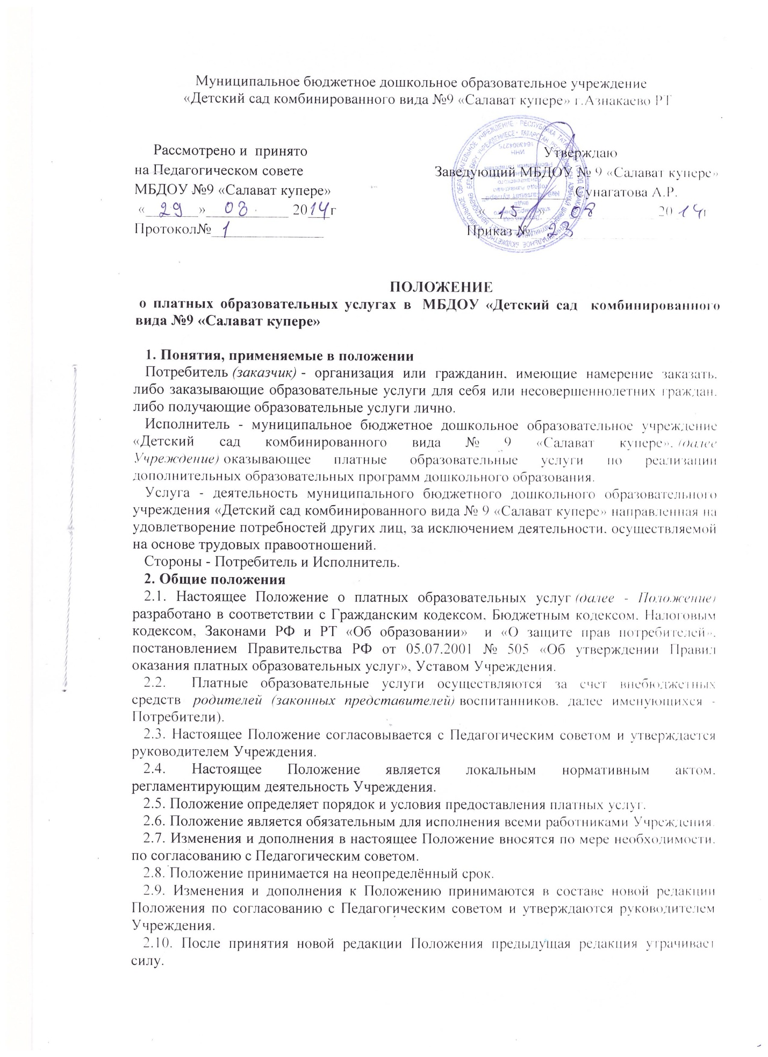

3. Цели и задачи предоставления платных образовательных услуг
3.1. Учреждение предоставляет платные образовательные услуги с целью наиболее полного удовлетворения образовательных потребностей граждан.
3.2. Основными задачами, решаемыми при реализации платных образовательных услуг, являются:
- более полное обеспечение права воспитанников и других граждан на образование;
- реализация дополнительных образовательных программ;
- адаптация и социализация дошкольников;
- подготовка к поступлению в школу;
- развитие творческих способностей, оздоровление воспитанников;
- обеспечение безопасности жизнедеятельности воспитанников, создание благоприятных условий для осуществления образовательного процесса;
- повышение уровня оплаты труда работников Учреждения;
- привлечение дополнительных источников финансирования.
3.3. Платные образовательные услуги в соответствии со ст. 16 Закона РФ от 07.02.1992 № 2300-1 «О защите прав потребителей» могут оказываться только с согласия их получателя. Отказ получателя от предоставления платных образовательных услуг не может быть причиной уменьшения объема предоставляемых ему основных услуг.
3.4. Оказание платных образовательных услуг не может наносить ущерб или ухудшать качество предоставления основных образовательных услуг, которые Учреждение обязано оказывать бесплатно для населения.
3.5. Осуществление платных образовательных услуг не является предпринимательской деятельностью
4. Виды платных услуг
4.1. Перечень платных образовательных услуг формируется на основе изучения спроса родителей (законных представителей) воспитанников на дополнительное образование и услуги, сопутствующие образовательному процессу. Изучение спроса осуществляется с помощью анкетирования, опросов.
4.2. К дополнительным платным услугам, предоставляемы Учреждением, относятся:
4.2.1. образовательные и развивающие услуги:
- занятия по развитию творческого мышления и интеллекта детей;
- занятия на курсах по изучению иностранных языков;
- занятия в кружке по обучению детей живописи и народным промыслам;
- занятия в кружке по обучению детей пению и танцам.
4.2.2. Услуги логопедической, психологической помощи для детей, воспитывающихся в дошкольном образовательном учреждении, при условии, что данные услуги оказываются за пределами рабочего времени и вне рамок должностных инструкций специалистов штатного расписания (психолога, логопеда):
- предоставление логопедических услуг;
- предоставление психолого-педагогических услуг;
4.3. Учреждение вправе осуществлять и иные платные услуги в соответствии с действующим законодательством
5. Условия предоставления платных услуг
5.1. Учреждение вправе оказывать платные услуги, предусмотренные Уставом с письменного согласия Учредителя.
5.2. Платные образовательные услуги оказываются Потребителям за рамками общеобразовательных программ на договорной основе.
5.3. Платные образовательные услуги не могут быть оказаны взамен или в рамках деятельности по реализации общеобразовательных программ.
5.4. Перечень платных образовательных, оказываемых Исполнителем, и порядок их предоставления определяются его Уставом, наличием лицензии на соответствующий вид деятельности и настоящим Положением.
5.5. По каждому виду платных образовательных услуг должны быть образовательные программы.
5.6. Доход от платных услуг расходуется на основании «Положения о расходовании средств, полученных от приносящей доход деятельности».
6. Порядок предоставления дополнительных платных образовательных услуг
6.1. Оказание платных образовательных услуг, является дополнительной деятельностью Учреждения, осуществляемой для получения собственных доходов и достижения целей, ради которых оно создано, в соответствии с Уставом.
6.2. Формирование платных образовательных услуг Учреждение осуществляет в следующем порядке:
6.2.1. изучает спрос в платных образовательных услугах и определяет предполагаемый контингент воспитанников;
6.2.2. создает необходимые условия для предоставления платных образовательных услуг с учетом требований по охране и безопасности здоровья воспитанников, в соответствии с действующими санитарными правилами и нормами;
6.2.3. получает письменное разрешение Учредителя (Постановление Администрации) на ведение платных услуг, с установленными тарифами на платные услуги;
6.2.4. издает приказ об организации платных услуг в ДОУ
6.2.5. составляет и согласовывает с экономистом смету на оказание каждой платной услуги
6.2.6. обеспечивает кадровый состав и оформляет трудовые договоры с работниками Учреждения, занятыми предоставлением платных образовательных услуг (для выполнения работ по оказанию дополнительных образовательных услуг могут привлекаться как основные сотрудники Учреждения;
6.2.8. составляет штатное расписание на работников, осуществляющих платные образовательные услуги;
6.2.9. составляет учебный план, учебную программу (график предоставления дополнительных образовательных услуг), Педагогический совет утверждает образовательные программы платных услуг;
6.2.10. заключает договоры с Потребителями на оказание платных услуг, предусмотрев в нём: название услуги, срок действия договора, размер и условия оплаты услуги и другие условия;
6.2.17. вывешивает на информационном стенде для родителей перечень оказываемых Учреждением платных услуг, условиях предоставления и цене, расписание занятий.
6.3. Оформляются и хранятся следующие документы отчетности:
6.3.1. письменное разрешение Учредителя (Постановление Администрации) на организацию платных услуг;
6.3.2. положение о платных образовательных услугах;
6.3.3. положение о привлечении и расходовании средств, полученных от приносящей доход деятельности;
6.3.4. приказ заведующего Учреждением об организации платных услуг в учреждении и назначении ответственного за организацию платных услуг и определении его обязанностей;
6.3.5. штатное расписание;
6.3.6. договоры с родителями на оказание платных образовательных услуг (договор составляется в двух экземплярах, один из которых находится у исполнителя, другой - у потребителя);
6.3.7. перечень платных услуг, утвержденный руководителем;
6.3.8. смета на каждый вид услуг;
6.3.9 учебный план, учебную программу;
6.3.10. приказы на оплату труда работников, занятых в предоставлении платных услуг и основания к ним (трудовые договоры).
7. Порядок оформления, оплаты и учёта платных услуг
7.1. Предоставление платных услуг оформляется договором с Потребителями, которым регламентируется условия и сроки их получения, порядок расчетов, права, обязанности и ответственность сторон.
7.2. Стоимость оказываемых образовательных услуг в договоре определяется согласно Постановления Администрации города
7.3. На платные услуги составляется смета, в которой учитываются расходы на заработную плату, начисления на нее, а также расходы на содержание и развитие учреждения.
7.4. Устанавливается перечень льготных категорий:
- для детей сотрудников – 50%;
- для многодетних семей – 50%;
- для детей-инвалидов – 100%.
7.5. Оплата услуги производится через банковские учреждения.
7.6. Потребитель обязан оплатить оказываемые платные услуги, в порядке и в сроки, указанные в договоре.
7.7. Исполнитель обязан получить от Потребителя квитанцию об оплате с отметкой банка.
8. Порядок организации бухгалтерского учёта
8.1. Бухгалтерский учет операций по платным образовательным услугам осуществляется через ЦБ
8.2. Бухгалтер осуществляет финансовый контроль за операциями, производимыми при осуществлении платных образовательных услуг, несет ответственность за своевременное зачисление средств, поступивших от оказания платных образовательных услуг на лицевой счет ДОУ, предоставление отчетности об использовании средств, в соответствии с утвержденными формами и сроками.
8.3. Составление сметы доходов и расходов по осуществлению платных образовательных услуг, а также ежемесячный контроль исполнения сметы; ценообразование платных образовательных услуг; начисление заработной платы работникам, осуществляющим платные образовательные услуги, а также составление отчетности в вышестоящие организации, вменяется в обязанность экономисту ЦБ
9. Права и обязанности исполнителя и потребителей платных образовательных услуг
9.1. Исполнитель имеет право:
9.1.1. расторгнуть договор на оказание платных образовательных услуг в одностороннем порядке в случае противоправных действий Потребителя услуг;
9.1.2. привлекать к работе по оказанию платных образовательных услуг специалистов по своему усмотрению;
9.1.3. расходовать полученные средства согласно утвержденной смете доходов и расходов.
9.2. Исполнитель обязан:
9.2.1. до заключения договора предоставить Потребителю достоверную информацию об Исполнителе и оказываемых платных образовательных услугах, обеспечивающую возможность их правильного выбора;
9.2.2. предоставить для ознакомления по требованию потребителя:
а) Устав Учреждения,
б) лицензию на осуществление образовательной деятельности и другие документы, регламентирующие организацию образовательного процесса;
в) адрес и телефон Учредителя;
г) образцы договоров, в том числе об оказании платных образовательных услуг;
д) основные и дополнительные образовательные программы, стоимость образовательных услуг по которым включается в основную плату по договору;
е) дополнительные образовательные программы и другие дополнительные образовательные услуги, оказываемые за плату только с согласия Потребителя;
ж) сообщать потребителю по его просьбе другие относящиеся к договору и соответствующей образовательной услуге сведения.
9.2.3. нести ответственность за жизнь и здоровье воспитанников во время оказания дополнительных платных образовательных услуг;
9.2.4. разрабатывать программы, реализуемые как платные образовательные услуги;
9.2.5. реализовать платные дополнительные услуги в срок, качественно и в полном объеме;
9.2.6. соблюдать учебный план, годовой календарный учебный график и расписание платных образовательных услуг (не допускать срыва занятий без уважительных причин);
9.2.9. в соответствии с законодательством Российской Федерации нести ответственность перед Потребителем за неисполнение или ненадлежащее исполнение условий договора, несоблюдение требований, предъявляемых к оказанию услуг.
9.3. Потребитель платных образовательных услуг имеет право:
9.3.1. ознакомиться с уставом, лицензией, расчетом стоимости оказанной услуги;
9.3.2. требовать предоставления услуг надлежащего качества;
9.3.4. выбрать услугу.
9.4. Потребитель платных образовательных услуг обязан:
9.4.1. обеспечить посещение воспитанником всех занятий платной образовательной услуги;
9.4.2. предупредить исполнителя о пропуске платной образовательной услуги по уважительной причине;
9.4.3. предупредить Исполнителя о намерении прекратить посещение платных образовательной услуги за десять дней до прекращения;
9.4.4. оплатить оказываемые образовательные услуги в порядке и в сроки, указанные в договоре
9.4.5. выполнять условия договора;
9.4.6. соблюдать правила поведения, установленные в Учреждении;
9.4.7. выполнять требования, обеспечивающие качественное предоставление платной образовательной услуги.
9.5. Претензии и споры, возникающие между Потребителем и Исполнителем, разрешаются по соглашению сторон или в судебном порядке в соответствии с законодательством Российской Федерации.
10. Ответственность исполнителя и потребителя
10.1. Исполнитель оказывает образовательные услуги в порядке и в сроки, определенные договором и Уставом ДОУ
10.2. За неисполнение либо ненадлежащее исполнение обязательств по договору Исполнитель и Потребитель несут ответственность, предусмотренную договором и законодательством Российской Федерации.
10.3. При обнаружении недостатков оказанных образовательных услуг, в том числе оказания их не в полном объеме, предусмотренном образовательными программами и учебными планами, Потребитель вправе по своему выбору потребовать:
а) безвозмездного оказания образовательных услуг, в том числе оказания образовательных услуг в полном объеме в соответствии с образовательными программами, учебными планами и договором;
б) соответствующего уменьшения стоимости оказанных образовательных услуг;
в) возмещения понесенных им расходов по устранению недостатков оказанных образовательных услуг своими силами или третьими лицами.
10.4. Потребитель вправе отказаться от исполнения договора и потребовать полного возмещения убытков, если в установленный договором срок недостатки оказанных образовательных услуг не устранены Исполнителем.
10.5. Если Исполнитель своевременно не приступил к оказанию образовательных услуг или если во время оказания образовательных услуг стало очевидным, что оно не будет осуществлено в срок, а также в случае просрочки оказания образовательных услуг потребитель вправе по своему выбору:
а) назначить исполнителю новый срок, в течение которого исполнитель должен приступить к оказанию образовательных услуг и (или) закончить оказание образовательных услуг;
б) поручить оказать образовательные услуги третьим лицам за разумную цену и потребовать от исполнителя возмещения понесенных расходов;
в) потребовать уменьшения стоимости образовательных услуг;
г) расторгнуть договор.
10.6. Потребитель вправе потребовать полного возмещения убытков, причиненных ему в связи с нарушением сроков начала и (или) окончания оказания образовательных услуг, а также в связи с недостатками оказанных образовательных услуг.
11. Контроль предоставления платных образовательных услуг
11.1. Контроль организации и качества оказания платных образовательных услуг, а также правильность взимания платы осуществляют в пределах своей компетенции:
- Потребители, в рамках договорных отношений;
- администрация Учреждения;
- Администрация города;
- Управление образования;
- другие государственные органы и организации, на которые в соответствии с законами и иными правовыми актами Российской Федерации возложена функция проверки деятельности образовательных учреждений.
11.2. В случае оказания непосредственным Исполнителем платных образовательных услуг в нарушение порядка, установленного законодательством, к Исполнителю применяются меры экономического и административного воздействия.
11.3. Заведующий Учреждения принимает решения по принципиальным вопросам и основным направлениям деятельности по осуществлению платных образовательных услуг, несет ответственность за целесообразность использования средств.
11.4. Учреждение обязано ежегодно предоставлять Учредителю и общественности отчет о поступлении и расходовании финансовых и материальных средств, полученных за счет оплаты платных образовательных услуг.
11.5. Должностные лица, ответственные за предоставление информации, несут персональную дисциплинарную ответственность за своевременность, полноту и достоверность предоставляемых сведений

